Foto Nr.1 Pamje e përgjithshme e pronës së inspektuar | Foto Nr.2 Pasqyrë e dëmeve të jashtme të dokumentuara gjatë inspektimit | Foto Nr.3 Zona e çatisë së dëmtuar e identifikuar dhe regjistruar | Foto Nr.4 Dëmtimi i murit të jashtëm i dokumentuar për vlerësim
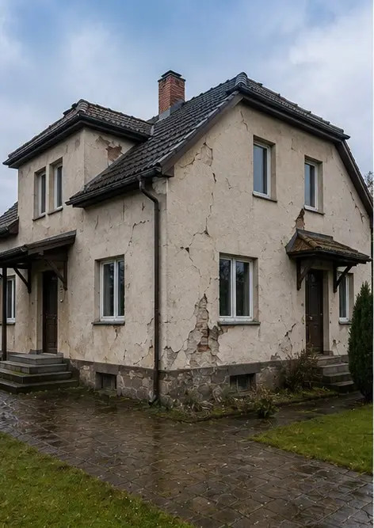 | 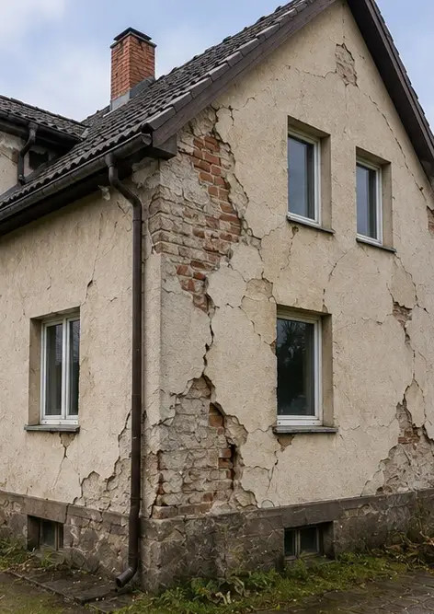 | 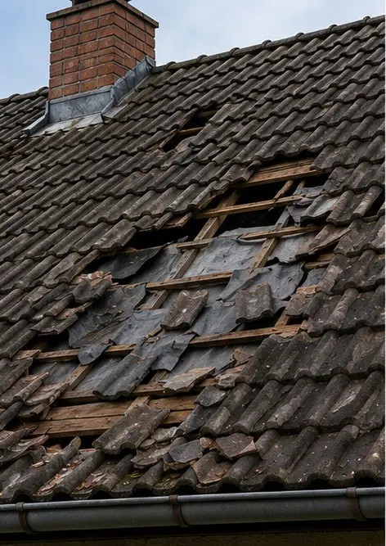 | 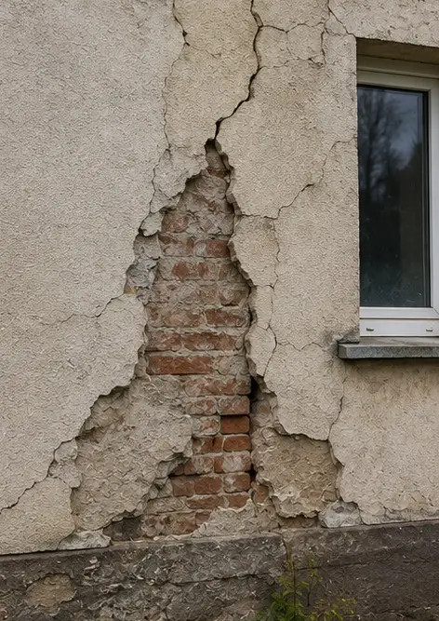
Foto Nr.5 Çarje në mur strukturor e dokumentuar gjatë inspektimit | Foto Nr.6 Zona e dëmtimit nga uji e identifikuar dhe regjistruar | Foto Nr.7 Dritarja e dëmtuar e dokumentuar për vlerësim | Foto Nr.8 Dera e hyrjes e dëmtuar e regjistruar gjatë inspektimit
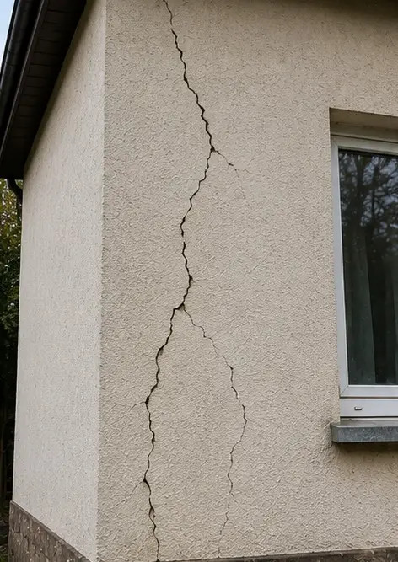 | 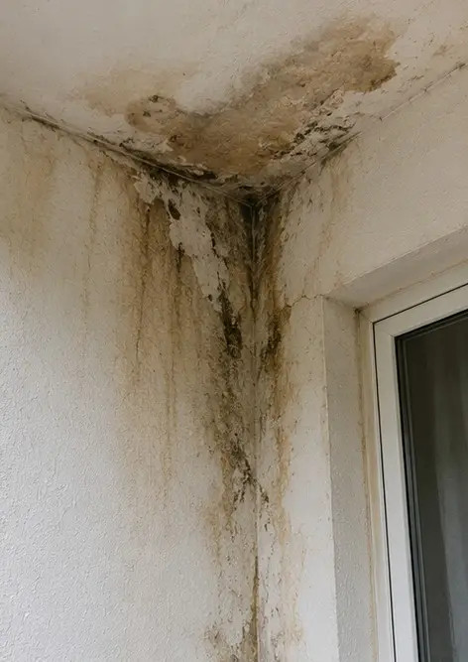 | 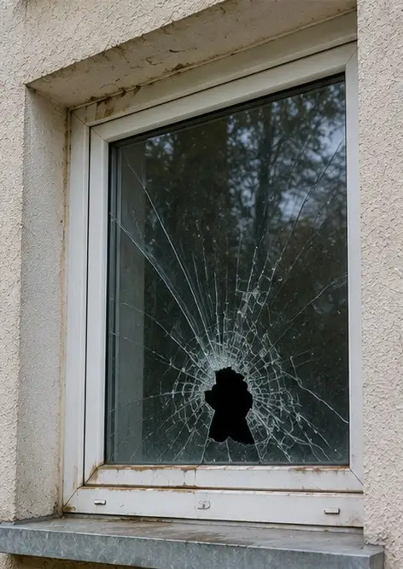 | 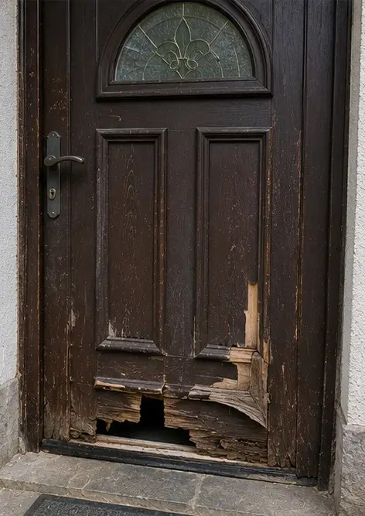
Foto Nr.9 Dyshemeja e dëmtuar e dokumentuar gjatë inspektimit | Foto Nr.10 Dëmtimi i tavanit i identifikuar dhe regjistruar | Foto Nr.11 Dëmtimi nga rrjedhja hidraulike i dokumentuar | Foto Nr.12 Dëmtimi i sistemit elektrik i regjistruar gjatë inspektimit
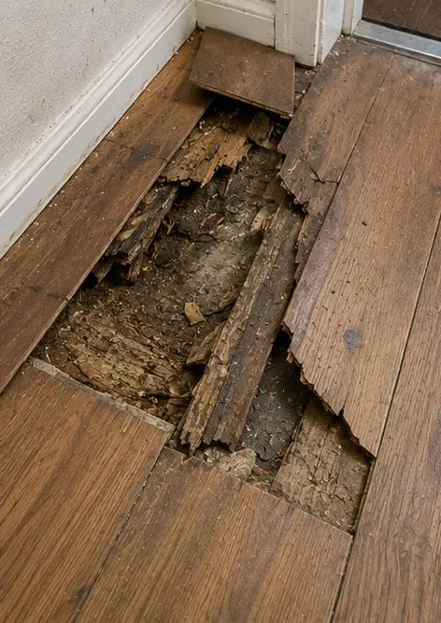 | 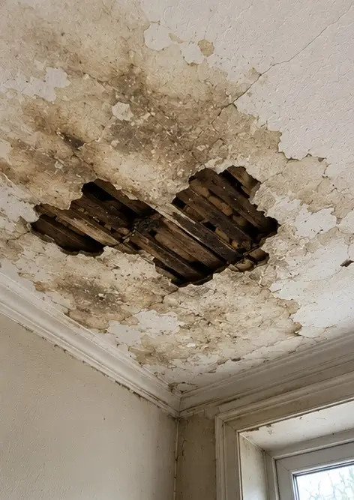 | 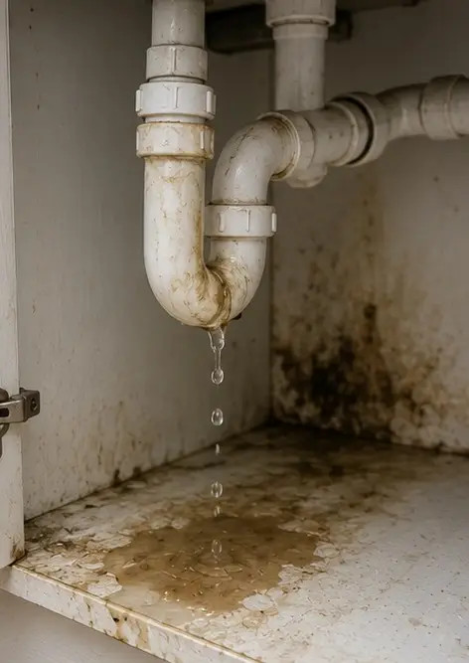 | 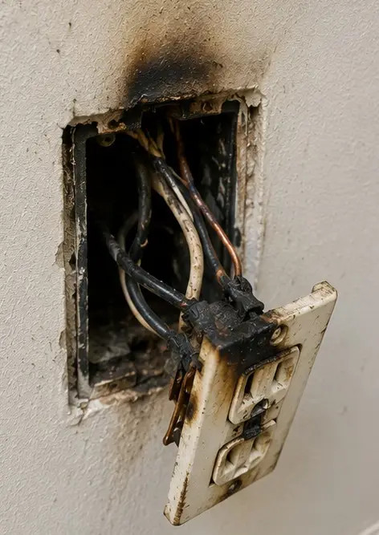
Foto Nr.13 Detaj i dëmtimit strukturor i dokumentuar për vlerësim | Foto Nr.14 Fotografi nga afër si provë e dëmit të identifikuar | Foto Nr.15 Pasqyrë e shumë vendeve të dëmtimit | Foto Nr.16 Fotografia përmbledhëse e inspektimit përfundimtar të dëmeve
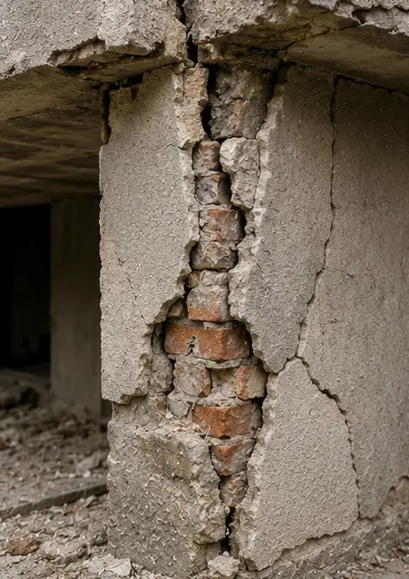 | 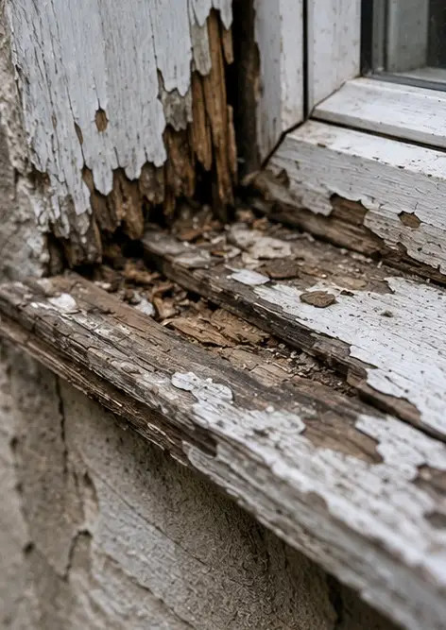 | 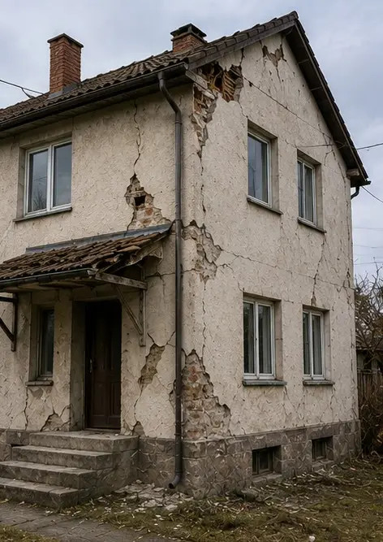 | 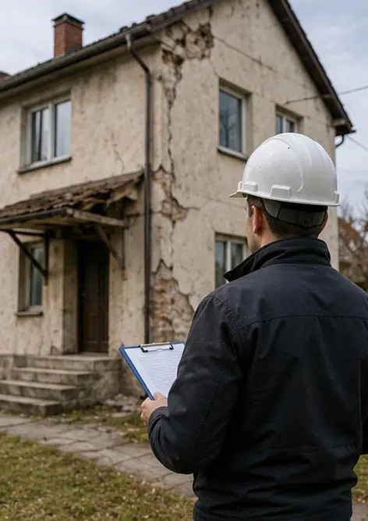

Krijoni raportin tuaj fotografik online

Përdorni Photo Reports për të krijuar raporte fotografike të strukturuara në PDF dhe Word me paraqitje, mbishkrime dhe vegla eksporti.

• Paraqitje automatike faqesh
• Eksport në PDF dhe DOCX
• Mbishkrime dhe komente fotografish
• Raporte para dhe pas
• Raporte inspektimi dhe mirëmbajtjeje
https://photo-reports.online

